На третьем году жизни дети становятся самостоятельнее. Продолжает развиваться предметная деятельность, ситуативное деловое общение ребенка и взрослого; совершенствуются восприятие, речь, начальные формы произвольного поведения, игры, наглядно-действенное мышление.
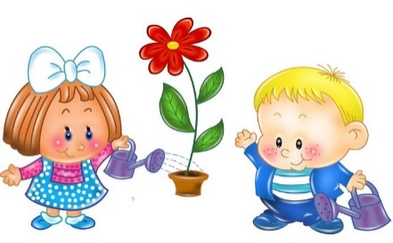
Развитие предметной деятельности связано с усвоением культурных способов действия с различными предметами. Развиваются действия соотносящие и орудийные.
Умение выполнять орудийные действия развивает произвольность, преобразуя натуральные формы активности в культурные на основе предлагаемой взрослыми модели, которая выступает в качестве не только объекта подражания, но и образца, регулирующего собственную активность ребенка.
В ходе совместной со взрослыми предметной деятельности продолжает развиваться понимание речи. Слово отделяется от ситуации и приобретает самостоятельное значение. Дети продолжают осваивать названия окружающих предметов, учатся выполнять простые словесные просьбы взрослых в пределах видимой наглядной ситуации.
Количество понимаемых слов значительно возрастает. Совершенствуется регуляция поведения в результате обращения взрослых к ребенку, который начинает понимать не только инструкцию, но и рассказ взрослых.
Интенсивно развивается активная речь детей. К 3 годам они осваивают основные грамматические структуры, пытаются строить простые предложения, в разговоре со взрослым используют практически все части речи. Активный словарь достигает примерно 1000–1500 слов.
К концу третьего года жизни речь становится средством общения ребенка со сверстниками. В этом возрасте у детей формируются новые виды деятельности: игра, рисование, конструирование.
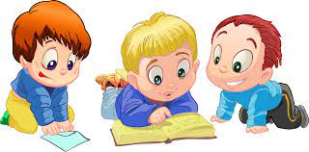
Игра носит процессуальный характер, главное в ней — действия. Они совершаются с игровыми предметами, приближенными к реальности. В середине третьего года жизни появляются действия с предметами-заместителями.
Появление собственно изобразительной деятельности обусловлено тем, что ребенок уже способен сформулировать намерение изобразить какой-либо предмет. Типичным является изображение человека в виде «головонога» — окружности и отходящих от нее линий.
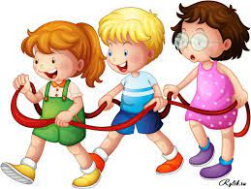
К третьему году жизни совершенствуются зрительные и слуховые ориентировки, что позволяет детям безошибочно выполнять ряд заданий: осуществлять выбор из 2–3 предметов по форме, величине и цвету; различать мелодии; петь.
Совершенствуется слуховое восприятие, прежде всего фонематический слух. К 3 годам дети воспринимают все звуки родного языка, но произносят их с большими искажениями.
Основной формой мышления становится наглядно-действенная. Ее особенность заключается в том, что возникающие в жизни ребенка проблемные ситуации разрешаются путем реального действия с предметами.
Для детей этого возраста характерна неосознанность мотивов, импульсивность и зависимость чувств и желаний от ситуации. Дети легко заражаются эмоциональным состоянием сверстников. Однако в этот период начинает складываться и произвольность поведения. Она обусловлена развитием орудийных действий и речи. У детей появляются чувства гордости и стыда, начинают формироваться элементы самосознания, связанные с идентификацией с именем и полом. Завершается ранний возраст кризисом трех лет. Ребенок осознает себя как отдельного человека, отличного от взрослого. У него формируется образ Я.
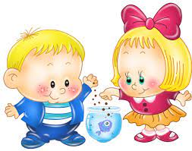
Кризис часто сопровождается рядом отрицательных проявлений: негативизмом, упрямством, нарушением общения со взрослым и др. Кризис может продолжаться от нескольких месяцев до двух лет. Но его может и не быть.

СПАСИБО ЗА ВНИМАНИЕ!!!

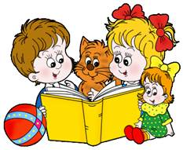
Что должен уметь ребенок:
- ребенок должен интересоваться окружающими предметами и активно действовать с ними;
- знать назначение бытовых предметов и уметь пользоваться с ними;
- проявлять отрицательное отношение к грубости, жадности;
- соблюдать элементарные правила вежливости;
- владеть активной речью, включенной в общение - стремится к общению со взрослым, активно подражает им;
- проявляет интерес к сверстникам
- проявляет интерес к стихам, песням, сказкам, стремится двигаться под музыку;
- у ребенка развита крупная моторика, он стремится осваивать различные виды движений, с интересом участвует в подвижных играх с простым содержанием, несложными движениями.

Муниципальное бюджетное дошкольное образовательное учреждение – детский сад №578

Возрастные особенности развития детей 2–3 лет

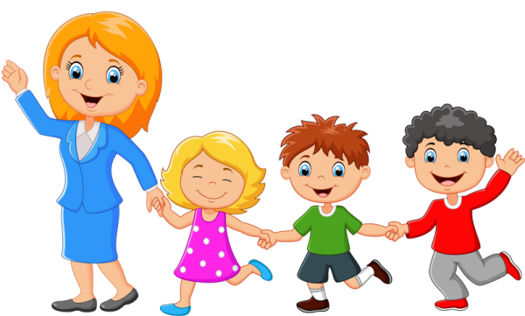

пос. Шабровский

